СОВЕТ ДЕПУТАТОВ
МУНИЦИПАЛЬНОГО ОКРУГА ЛЕВОБЕРЕЖНЫЙ
РЕШЕНИЕ

21.01.2025 № 1-5

О гербовой печати органов местного самоуправления внутригородского муниципального образования - муниципального округа Левобережный в городе Москве

В соответствии с п. 15 ст. 5, п. 7 ст. 14 Устава внутригородского муниципального образования - муниципального округа Левобережный в городе Москве, Совет депутатов внутригородского муниципального образования - муниципального округа Левобережный в городе Москве решил:

1. Утвердить клише и описание гербовой печати Совета депутатов внутригородского муниципального образования – муниципального округа Левобережный в городе Москве (приложение 1).
2. Утвердить клише и описание гербовой печати администрации внутригородского муниципального образования – муниципального округа Левобережный в городе Москве (приложение 2).
3. Опубликовать настоящее решение в сетевом издании «Московский муниципальный вестник» и разместить на официальном сайте внутригородского муниципального образования - муниципального округа Левобережный в городе Москве в информационно-телекоммуникационной сети «Интернет».
4. Настоящее решение вступает в силу со дня его принятия.
5. Контроль за выполнением настоящего решения возложить на главу внутригородского муниципального образования - муниципального округа Левобережный в городе Москве Русанова Е.Е.

Глава внутригородского муниципального
образования - муниципального округа
Левобережный в городе Москве Е.Е. Русанов

Приложение 1 к решению
Совета депутатов внутригородского муниципального образования –муниципального округа Левобережный в городе Москве
от 21.01.2025 № 1-5

Клише гербовой печати Совета депутатов внутригородского муниципального образования - муниципального округа Левобережный в городе Москве

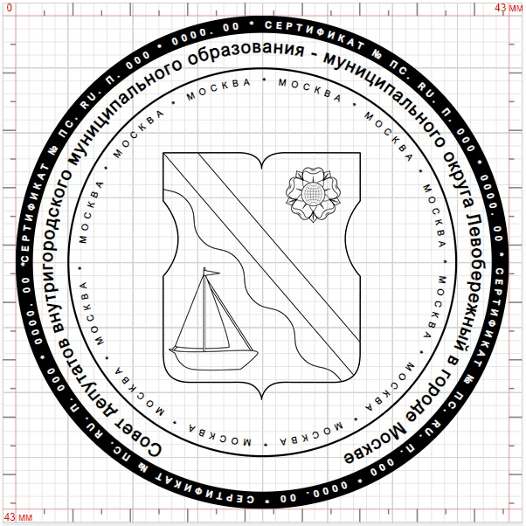

Описание гербовой печати Совета депутатов внутригородского муниципального образования - муниципального округа Левобережный в городе Москве

Клише гербовой печати Совета депутатов внутригородского муниципального образования - муниципального округа Левобережный в городе Москве (далее - печать) имеет форму круга диаметром 43 мм.
По внешнему кольцу клише печати ограничено ободом толщиной 1,3 (+0,1) мм по окружности с микротекстом, состоящим из повторяющихся слов «Сертификат с указанием номера и даты изготовления печати».
В центральном поле клише печати располагается в зеркальном изображении герб внутригородского муниципального образования - муниципального округа Левобережный в городе Москве в соответствии с описанием, утвержденным решением Совета депутатов муниципального округа Левобережный от 17 октября 2023 года № 11-1 «Об официальных символах (гербе и флаге) муниципального округа Левобережный в городе Москве» (далее - герб).
На расстоянии 1 (-0,1) мм от герба по окружности располагается микротекст, состоящий из повторяющегося слова «МОСКВА».
Центральное поле клише печати между кольцевой линией с микротекстом и негативным микротекстом по часовой стрелке и симметрично относительно вертикальной оси клише располагается концентрическая строка информационного поля, содержащая запись «Совет депутатов внутригородского муниципального образования - муниципального округа Левобережный в городе Москве». В нижней части информационного поля располагается сектор с элементом защиты печати. В качестве разделителя используется знак «снежинка».
Приложение 2 к решению
Совета депутатов внутригородского муниципального образования –муниципального округа Левобережный в городе Москве
от 21.01.2025 № 1-5

Клише гербовой печати администрации внутригородского муниципального образования - муниципального округа Левобережный в городе Москве

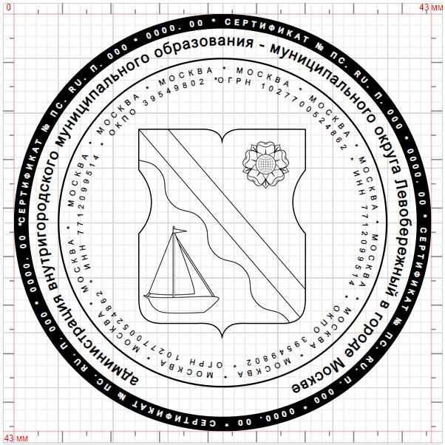

Описание гербовой печати администрации внутригородского муниципального образования - муниципального округа Левобережный в городе Москве

Клише гербовой печати администрации внутригородского муниципального образования - муниципального округа Левобережный в городе Москве (далее - печать) имеет форму круга диаметром 43 мм.
По внешнему кольцу клише печати ограничено ободом толщиной 1,3 (+0,1) мм по окружности с микротекстом, состоящим из повторяющихся слов «Сертификат с указанием номера и даты изготовления печати».
В центральном поле клише печати располагается в зеркальном изображении герб внутригородского муниципального образования - муниципального округа Левобережный в городе Москве в соответствии с описанием, утвержденным решением Совета депутатов муниципального округа Левобережный от 17 октября 2023 года № 11-1 «Об официальных символах (гербе и флаге) муниципального округа Левобережный в городе Москве» (далее - герб).
На расстоянии 1 (-0,1) мм от герба по окружности располагается микротекст в две строки в позитивном начертании (синий текст на белом фоне). Внутренняя строка микротекста состоит из дважды повторяющейся записи, расположенной по часовой стрелке и симметрично относительно вертикальной оси клише печати, и включает информацию об администрации внутригородского муниципального образования - муниципального округа Левобережный в городе Москве с содержанием основного государственного регистрационного номера согласно записи в Едином государственном реестре юридических лиц (ОГРН 1027700524862), идентификационного налогового номера (ИНН 7712099514) и код по Общероссийскому классификатору предприятий и организаций (ОКПО 39549802), а внешняя строка состоит из повторяющегося слова «МОСКВА».
Центральное поле клише гербовой печати отделяется кольцевой линией, толщиной 0,08 (+0,01) мм.
Между кольцевой линией и негативным микротекстом по часовой стрелке и симметрично относительно вертикальной оси клише располагается концентрическая строка информационного поля, содержащая запись «администрация внутригородского муниципального образования - муниципального округа Левобережный в городе Москве». В нижней части информационного поля располагается сектор с элементом защиты печати. В качестве разделителя используется знак «снежинка».

